第1章 注射模具设计与制造实训指导书
- 熟练掌握塑料注射模具设计与制造程序
- 能编制塑料注射模具设计说明书

塑料注射模具设计与制造实训是《塑料成型工艺与模具设计》课程教学中重要的实践教学环节，旨在培养学生综合应用注射模具设计知识，系统地进行注射模具设计与制造的能力。从塑料产品成型工艺编制开始，到塑料注射模具整体结构及非标准零件设计，最后完成塑料注射模具制造的全过程，为缩短上岗适应期奠定了基础。
注射模具设计与制造实训指导书主要从教学目的、要求、准备工作、注意事项、实践内容几方面提出具体的计划和任务，目的是指导学生更好地完成实训工作，取得良好的效果。

1.1 注射模具设计与制造的目的、要求与内容
1. 塑料注射模具设计与制造的目的
(1) 培养学生对具体设计任务的理解和分析能力。
(2) 培养学生编制注射成型工艺规程的能力。
(3) 培养学生设计注射模具的能力。
(4) 培养学生编制注射模具加工工艺文件的能力。
(5) 培养学生动手制造注射模具的能力。
(6) 培养学生注射模具绘图软件的应用能力。
(7) 培养学生综合运用专业理论知识分析问题、解决问题的能力和严谨、科学的工作作风。
2. 塑料注射模具设计与制造的要求
(1) 塑料注射模具设计实践题目为较低复杂程度塑件，并满足教学要求和生产实际的要求，设计题目应选自生产第一线。
(2) 及时了解模具技术发展动向，查阅有关资料，做好设计准备工作，充分发挥自己的主观能动性和创造性。
(3) 树立正确的设计思想，结合生产实际，综合考虑经济性、实用性、可靠性、安全性及先进性与环保性等方面的要求，严肃认真地进行模具设计和制造。
(4) 要求学生在实践中遵守学习纪律。
(5) 要求注射工艺计算正确，编制的塑料注射工艺规程符合生产实际。
(6) 要求模具结构合理，凡涉及国家标准之处均应采用国家标准，图面整洁，图样及标注符合国家标准。
(7) 要求编制的模具零件的加工工艺规程符合生产实际，工艺性好。
(8) 要求正确制定模具装配工艺流程。
3. 塑料注射模具设计与制造实训前的准备工作和注意事项
1) 实训前先期课程
塑料模具设计与制造实训是在学生具备了机械制图、公差与技术测量、金属材料及热处理、机械设计基础、塑料成型设备、机械制造技术、塑料成型工艺与模具设计、数控加工技术等必要的基础知识和专业知识的基础上进行的。完成本专业教学计划中所规定的认识实习、模具拆装、测绘实训和生产实习，也是保证学生顺利进行模具设计和制造实训的必要教学环节。
2) 实训前应注意的事项
(1) 实训前必须预先准备好资料、手册、图册、绘图仪器、计算器、图板(计算机)、图纸和报告纸等。
(2) 实训前应对塑料注射模具设计的原始资料进行认真消化，并明确实训要求。原始资料包括塑料零件图、生产纲领、原材料牌号与规格、现有成型设备的型号与规格、模具零件加工条件等。
(3) 注射成型工艺方案论证后，经指导教师认可方可进行模具设计。
(4) 画出的模具结构草图经指导教师认可后方能绘制正式装配图及零件图。
(5) 设计图纸和计算说明书呈交指导教师审阅后方可进行模具制造。
(6) 提交模具装配工艺方案，指导教师审核后方可实施。
4. 塑料注射模具设计与制造实训的内容
(1) 分析塑件结构工艺性，编制塑料成型工艺规程。
(2) 绘制注射模具的立体及平面装配图。
(3) 绘制模具非标准零件图和标准零件加工图。
(4) 编制模具零件加工工艺流程。
(5) 完成模具的加工、装配。
(6) 模具上机安装、注塑工艺调整、试模，分析塑件质量，提出修模或改进注塑工艺方案。
(7) 编写技术总结报告(或设计说明书)。
塑料注射模具综合设计与制造实训任务书如表 1-1 所示。
表1-1 塑料注射模具设计与制造实训任务书
塑料模具设计与制造实训任务书
专业 班级 学号 姓名
设计题目：
塑件图：
技术要求：
1. 材料；
2. 批量；
3. 技术要求；
续表
模具设计与制造内容：
1.编制成型工艺规程；
2.绘制注射模具总装图；
3.绘制模具非标准零件图；
4.编制模具零件加工工艺流程；
5.完成模具的加工、装配和试模调整；
6.编写设计说明书。

指导教师 教研室主任 系主任

1.2 塑料注射模具设计与制造过程
塑料注射模具设计与制造过程包括塑料成型工艺及塑件结构工艺分析、模具设计、模具制造与试模几个环节。
1. 塑料注射模具设计与制造的一般程序
塑料注射模具设计与制造的一般程序如图1-1所示。
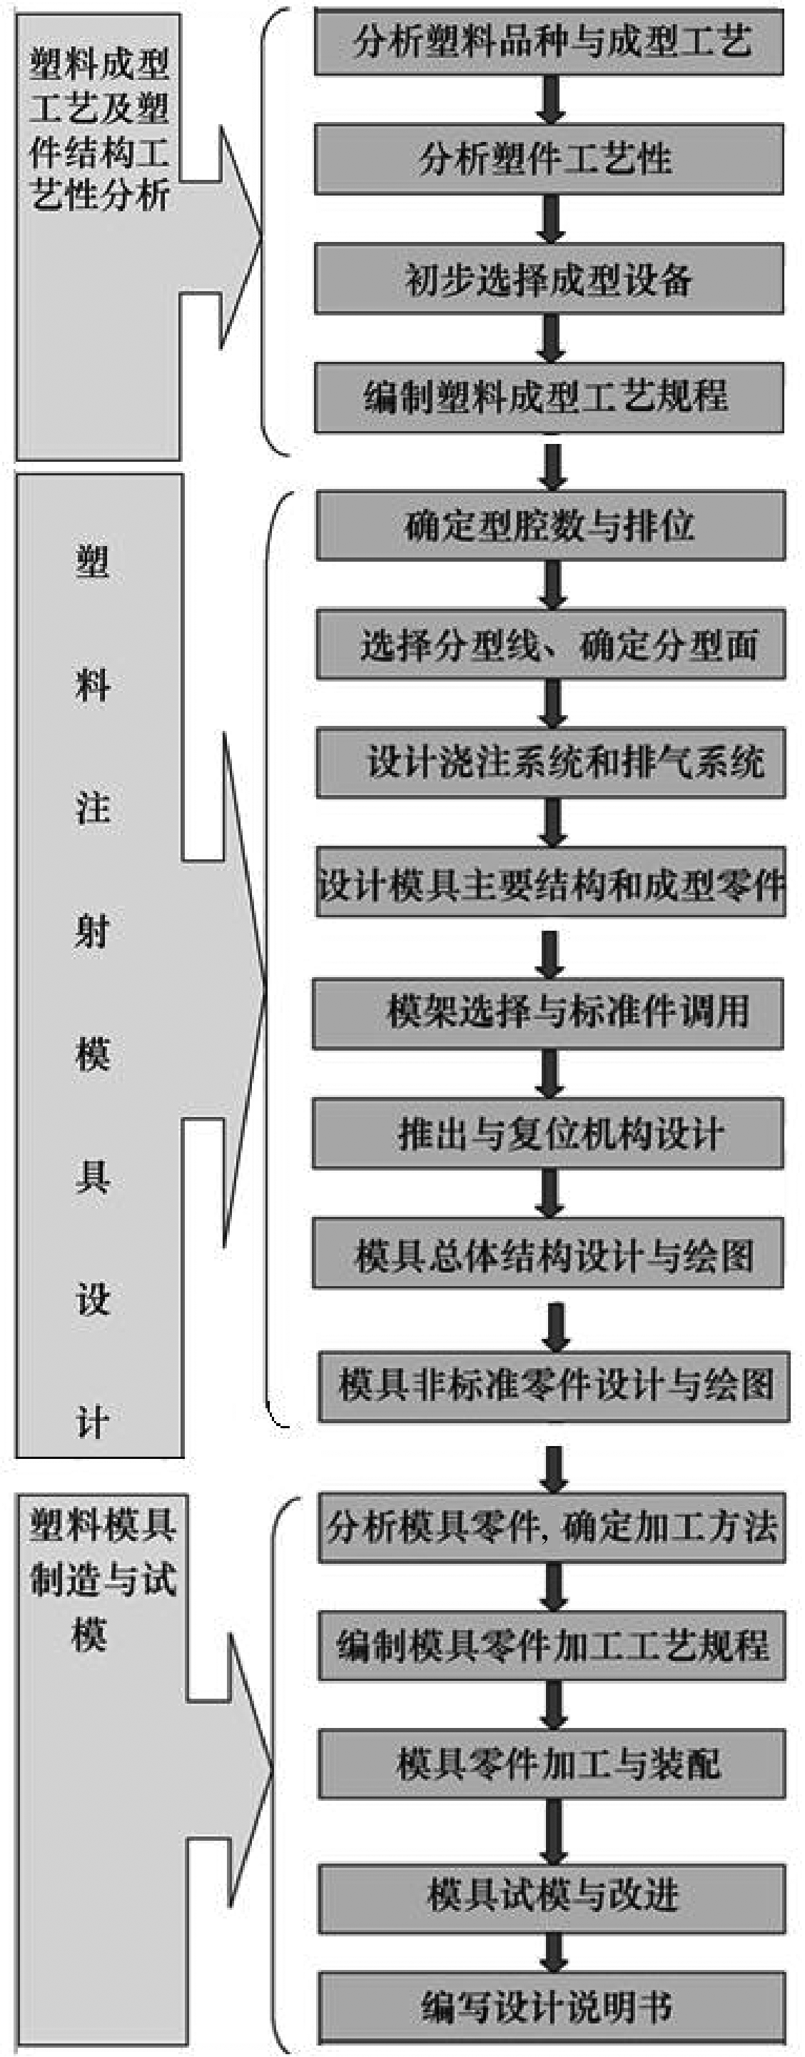

图1-1 塑料注射模具设计与制造的一般程序

2. 塑料注射成型工艺设计的基本内容
塑料注射成型工艺分析与设计的基本内容如表1-2所示。
表1-2 注射成型工艺设计的基本内容
了解塑件所用的塑料种类及其性能 | 通常用户已规定了塑料的品种，设计人员必须充分地掌握材料的种类和成型特性：  1.所用塑料是热塑性还是热固性以及其他的树脂名称；  2.所用塑料的成型工艺性能(流动性、收缩率、吸湿性、结晶性、比容、热敏性、腐蚀性等)
分析塑件的结构工艺性 | 用户提供塑件形状数据，有塑件图纸或塑件实物模型，随着CAD技术的应用，也有用户提供塑件的CAD数据。根据这些数据应作以下分析：  1.塑件的用途、使用和外观要求，各部位的尺寸和公差、精度和装配要求；  2.根据塑件的几何形状(壁厚、加强筋、孔、嵌件、螺纹等)、尺寸精度、表面粗糙度，分析是否符合成型工艺的要求；  3.如果塑件某些部位结构工艺性差，可提出修改意见，在取得新产品设计人员的同意后，方可进行修改；  4.初步考虑成型工艺方案、分型面、浇口形式及模具结构
确定成型设备的规格和型号 | 1.根据塑件所用的类型和质量、塑件的生产批量、成型面积大小，粗选成型设备的型号和规格。由于模具用户工厂所拥有的注射机规格和性能不完全相同，所以必须掌握模具用户工厂成型设备的以下内容：  (1)与模具安装有关的尺寸规格，其中有模具安装台的尺寸、安装螺孔的排布和规格、模具的最小闭合高度、开模距离、拉杆之间的距离、推出装置的形式、模具的装夹方法和喷嘴规格等；  (2)与成型能力有关的技术规格，其中有锁模力、注射压力、注射容量、塑化能力和注射率；  (3)附属装置，其中有取件装置、调温装置、液压或空气压力装置等。  2.待模具结构的形式确定后，根据模具与设备的关系，进行必要的校核
编制塑件的成型工艺卡 | 注射工艺卡应包括注射成型工艺过程及适宜的工艺参数(温度、压力、时间)及成型设备等
3. 塑料注射模具设计过程与要求
塑料注射模具设计的过程、模具装配图绘制要求、模具零件图绘制要求、模具图中一些习惯画法等内容如表1-3～表1-6所示。

表1-3 塑料注射模具设计过程
进行模具设计与制造可行性分析 | 根据塑件技术要求和塑料注射工艺成型文件技术参数，进行模具设计与制造可行性分析。  1.保证达到塑件要求。  为保证达到塑件形状、精度、表面质量等要求。对分型面的设置方法、拼缝线的位置、侧面抽芯的措施、出模斜度数值、熔接缝的位置、防止出现气孔和型芯偏斜的方法及型腔、型芯的加工方法等进行分析。  2.合理地确定型腔数。  为提高塑件生产的经济效益，在注射机容量能满足要求的前提下，应计算出较合理的型腔数。随着型腔数量的增多，每一只塑件的模具费用有所降低。型腔数的确定一般与塑件的产量、成型周期、价格、质量、成型设备、成型费用等因素有关。
续表
进行模具设计与制造可行性分析 | 3.浇口和浇口设置。  由于浇口对塑件的形式、尺寸精度、熔接缝位置、二次加工和商品价格等有较大影响，因而必须首先对流道和浇口与具体塑件的成型关系进行分析。以往是凭借设计人员的经验来确定流道和浇口系统，现在可以用注塑模CAE的模流分析软件对流道和浇口系统优化，这对保证模具成功地进行设计有很大的辅助作用。  4.模具制造成本估算。  在最合理型腔的基础上，设计人员应根据塑件的总生产量对模具成本作出估算，并从选用材料、加工难易程度等方面提出降低模具生产成本的措施。同时，对所需的标准件及采用特种加工方法的种类进行选择
确定模  具类型 | 在对模具设计进行分析后，即可确定模具结构。通常模具结构按以下方法分类，可根据以上分析选择合理的结构类型。  1.按浇注系统形式分类的模具类型：两板式模具、三板式模具、多板式模具、特种结构模具(如叠式模具)等。  2.按型腔结构分类的模具类型：直接加工型腔(又可细分为整体式结构、部分镶入结构和多腔结构)、镶嵌型腔(又可细分为镶嵌单只型腔和镶嵌多只型腔)。  3.按侧抽芯方式分类的模具类型：整体侧型芯、拼块抽芯、内抽芯、旋转抽芯、开合型芯抽芯、强迫脱模等。  4.按驱动侧型芯方式分类的模具类型：利用开模力驱动(可分为斜导柱抽芯、齿轮机构抽芯、螺纹机构抽芯和凸轮抽芯等)，利用液压顶出力推顶斜拼块抽芯、液压缸抽芯、电动机抽芯
确定模具的主要结构 | 1.型腔布置。根据塑件的几何结构特点、尺寸精度要求、批量大小、模具制造难易、模具成本等确定型腔数量及其排列方式。  2.确定分型面。分型面的位置要有利于模具加工、排气、脱模及成型操作，塑料制件的表面质量等。  3.确定浇注系统(主流道、分流道及浇口的形状、位置、大小)和排气系统(排气的方法、排气槽位置、大小)。  4.选择顶出方式(顶杆、顶管、推件板、组合式顶出)，决定侧凹处理方法、抽芯方式。  5.决定冷却、加热方式及加热冷却沟槽的形状、位置，加热元件的安装部位。  6.根据模具材料、强度计算或者经验数据，确定模具零件厚度及外形尺寸，外形结构及所有连接、定位、导向件位置。  7.确定主要成型零件、结构件的结构形式。  8.考虑模具各部分的强度，计算或校核型腔壁厚尺寸。  在确定模具结构示意图时，最好制定两种以上的结构方案，进行分析比较，综合其优缺点，选取最佳方案

续表
模具材料的选择及热处理的确定 | 1.根据模具产品、复杂程度、精度要求、工作条件及制造方法，合理选用模具材料；  2.根据模具零件的工作位置、受力情况，决定该零件的热处理要求；  3.根据所用塑料的特性、填料类型，确定其表面处理要求
绘制模具总装图和非标准零件图 | 根据上述分析、计划处理及方案论证后，绘制模具立体及平面装配图、零件图
表1-4 模具装配图绘制要求
布置图面及选定比例 | 1.遵守国家标准的机械制图规定；  2.可按照模具设计中习惯或特殊规定的绘制方法作图；  3.手工或计算机绘图，比例最好为1∶1，直观性好。打印输出时可按照机械制图要求缩放
模具设计绘图顺序 | 1.主视图：绘制总装图时，应先里后外，由上而下，即先绘制产品零件图、凸模、凹模；  2.俯视图：将模具沿注射方向“打开”定模，沿着注射方向分别从上往下看已打开的定模和动模，绘制俯视图，其俯视图和主视图一一对应画出；  3.模具工作位置的主视图一般应按模具闭合状态画出。其次，与计算工作联合进行，画出其他各部分模具零件结构图，并确定模具零件的尺寸。如发现模具不能保证工艺的实施，则须更改工艺设计
模具装配图的布置 | 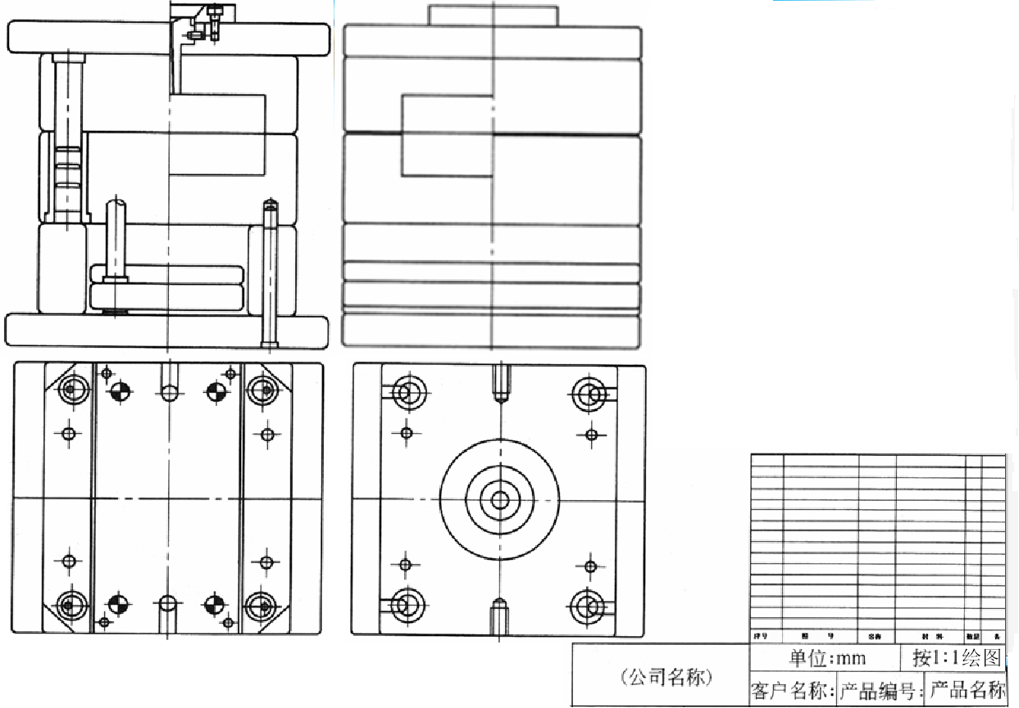

续表
模具装配图中主视图绘图要求 | 1.用主视图和俯视图表示模具结构。主视图上应尽可能地将模具的所有零件画出，可采用全剖视或阶梯剖视；  2.在剖视图中所剖切到的型芯和顶杆等旋转体，其剖面不画剖面线；有时为了图面结构清晰，非旋转型的型芯也不画剖面线；  3.俯视图可只给出动模，或定模、动模各半的视图。需要时再绘制一侧视图以及其他剖视图和部分视图  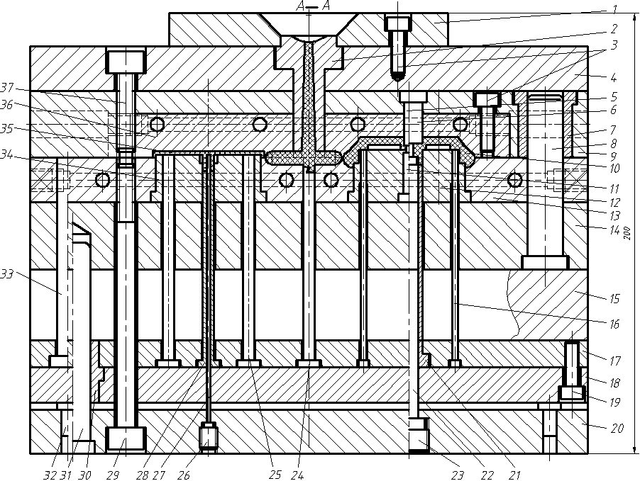
模具装配图上塑件图 | 1.塑件图是经注射成型后得到的塑件图形，一般绘制在总图的右上角，并注明材料名称、塑料牌号等；  2.塑件图的比例一般与模具图上的一致，特殊情况下可以缩小或放大。塑件图的方向应与注射成型方向一致(即与塑件在模具中的位置一样)，若特殊情况不一致时，必须用箭头注明注射成型方向
模具装配图的技术条件 | 模具装配图的技术条件如下。  在模具总装配图中，要简要注明对该模具的要求和注意事项、技术条件：  技术条件包括所选设备型号、模具闭合高度、防氧化处理、模具编号、刻字、标记、保管要求，有关试模及检验方面的要求(参照国家标准，恰如其分、正确地拟定所设计模具的技术要求和必要的使用说明)
模具装配图上应标注的尺寸 | 1.模具装配图上应标注的尺寸：  模具闭合尺寸、外形尺寸、特征尺寸(与成型设备配合的定位尺寸)、装配尺寸(安装在成型设备上螺钉孔中心距)、极限尺寸(活动零件移动起止点)。  2.编写明细表，如下表所示：  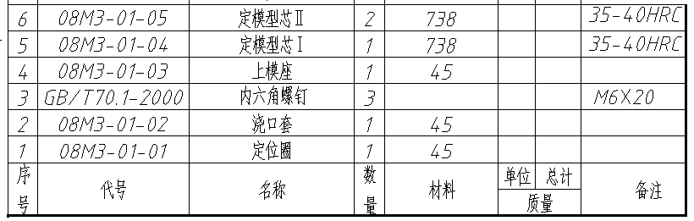
续表
标题栏和明细表 | 标题栏和明细表放在总图的右下角，若图面不够，可另立一页，其格式应符合国家标准(GB/T 10609.1—1989、GB/T 10609.2—1989)，常用标题栏及明细表如下表所示：  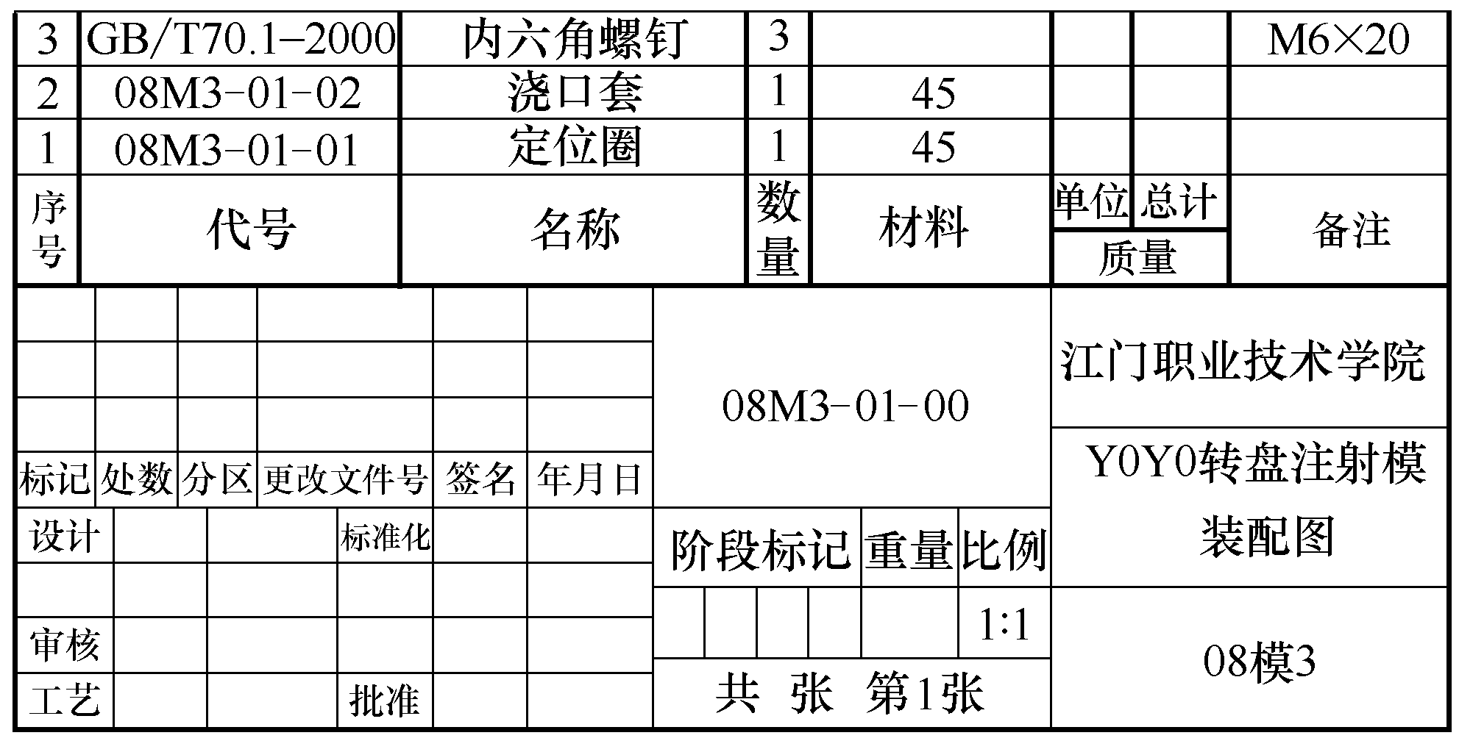
表1-5 模具零件图绘制要求
在生产过程中，标准件不需绘制零件图，模具总装配图中非标准模具零件均需绘制零件图。有些标准零件(如动、定模座)需补加工的地方太多时，也要求画出，并标注加工部位的尺寸公差。非标准模具零件图应标注全部尺寸、公差、表面粗糙度、材料及热处理、技术要求等。模具零件图是模具零件加工的唯一依据，包括制造和检验零件的全部内容，因而设计时应满足绘制模具零件图的要求
正确而充分的视图 | 所选的视图应充分而准确地表示出零件内部和外部的结构形状和尺寸大小，而且视图及剖视图等的数量应为最少
具备制造和检验零件的数据 | 零件图中的尺寸是制造和检验零件的依据，故应慎重细致地标注。尺寸既要完备，同时又不重复。在标注尺寸前，应研究零件的加工和检测的工艺过程，正确选定尺寸的基准面，做到设计、加工、检验基准统一，以利加工和检验。零件图的方位应尽量按其在总装配图中的方位画出，不要任意旋转和颠倒，以防画错而影响装配
标注加工尺寸公差及表面粗糙度 | 所有的配合尺寸或精度要求较高的尺寸都应标注公差(包括表面形状及位置公差)。未标注尺寸公差按IT14级制造。模具的工作零件(如型腔、型芯)的工作部分尺寸按计算值标注。模具零件在装配过程中的加工尺寸应标注在装配图上，如必须在零件图上标注时，也应在有关尺寸旁边注明“配作”“装配后加工”等字样或在要求中说明。  因装配需要留有一定的装配余量时，可在零件图上标注出装配链补偿量及装配后所要求的配合尺寸、公差和表面粗糙度等。  两个相互对称的模具零件，一般应分别绘制图样；若绘在一张图样上，必须标明两个图样的代号。  模具零件的整体加工，分切后成对或成组使用的零件，只要分切后各部分形状相同，则应视为一个零件，编一个图样代号，绘在一张图样上，以利于加工和管理。  模具零件的整体加工，分切后尺寸不同的零件，也可绘在一张图上，但应用引出线标明不同的代号，并用表格列出代号、数量及质量。  所有的加工表面都应注明表面粗糙度等级。正确决定表面粗糙度等级是一项重要的技术经济工作。一般来说，零件表面粗糙度等级可根据对各个表面工作要求及精度等级决定
技术  条件 | 凡是图样或符号不便于表示，而在制造时又必须保证的条件和要求都应注明在技术条件中。其内容随着不同的零件、不同的要求及不同的加工方法而不同。其中主要应注明以下内容。  (1)对材质的要求。如热处理方法及热处理表面所应达到的硬度等；  (2)表面处理、表面涂层以及表面修饰(如锐边倒钝、清砂)等要求；  (3)未注倒角、倒圆半径的说明，个别部位的修饰加工要求；  (4)其他特殊要求
表1-6 模具图中一些习惯画法
模具图中的画法主要按机械制图的国家标准规定，考虑到模具图的特点，允许采用一些常用的习惯画法
内六角螺钉和圆柱销的画法 | 同一规格、尺寸的内六角螺钉和圆柱销，在模具总装配图中的剖视图中可各画一个，引一个件号，当剖视图中不易表达时，也可从俯视图中分别用双圆(螺钉头外径和窝孔)及单圆表示，当剖视位置比较小时，螺钉和圆柱销可各画一半，在总装配图中，螺钉过孔一般情况下要画出
弹簧窝座及圆柱螺旋压缩弹簧的画法 | 在模具中，习惯采用简化画法画弹簧，用双点画线表示，见下图：  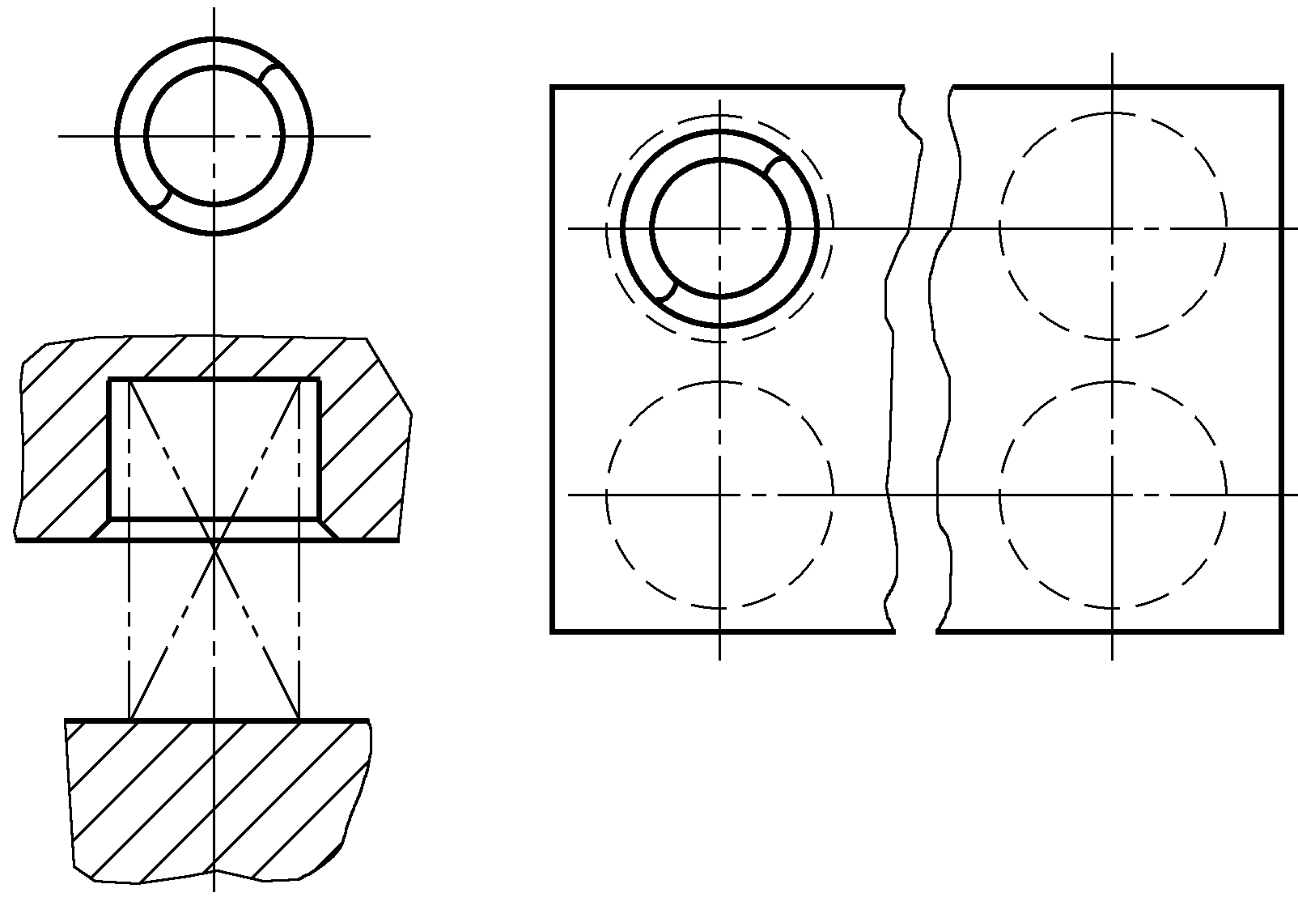  当弹簧个数较多时，在俯视图中可只画一个弹簧，其余只画窝座
直径尺寸大小不同的各组孔的画法 | 直径尺寸大小不同的各组孔可用涂色、符号、阴影线区别
4. 塑料注射模具制造的基本内容与要求
塑料注射模具零件加工工艺规程编制、模具零件制造过程、模具零件加工工艺规程卡、模具零件检验单、塑料注射成型工艺卡等内容分别如表1-7～表1-12所示。
表1-7 塑料注射模具零件加工工艺规程编制
模具制造是模具设计的延续，它是以模具设计图样为依据，通过对模具材料的加工与装配，使其具有特定使用功能的工艺装备的过程。主要工作有模具零件的加工、标准件的配备与改制、模具的装配与试模。其中编制模具零件加工工艺规程是模具制造的前期工作，也是指导模具加工的工艺文件
编制模具零件加工工艺规程的基本内容 | 模具零件加工工艺规程的制定步骤 | 1.在制定模具零件加工工艺规程前，应详细分析模具零件图、技术要求、结构特点及零件在模具中的作用等；  2.模具材料的选择、坯料的配备；  3.制订工艺方案，注意粗、精加工的基准选择，确定加工顺序及热处理工序，划分加工阶段。对于初学者应拟定几个可实施的工艺方案，然后进行比较，在教师指导下选择较为合理的方案。同时还要考虑加工过程的设备、工具、量具及通用和专用夹具；  4.根据工艺路线确定各加工阶段的工序尺寸及公差；  5.根据坯料的材料种类、硬度，计算或查表确定切削用量；  6.在零件加工过程中，加强检验，重点是检验尺寸精度
编制模具零件加工工艺规程的基本内容 | 填写模具零件加工工艺规程卡 | 完成模具零件加工工艺方案的分析和确定各种加工数据后，填写机械加工工艺规程卡片和机械加工工序卡片。工序卡上绘制的工序图可适当放大或缩小。工序图可以简化，但必须画出轮廓线、被加工表面及定位、夹紧部位。被加工表面应用粗实线或其他不同颜色表示。工序图上表示的零件位置必须是本工序零件在机床上的加工位置
表1-8 塑料注射模具零件制造过程
模具制造的基本内容 | 审核模具设计图及模具加工工艺规程 | 1.认真审核模具设计图，分析模具零件加工工艺规程。  2.根据模具结构特点制定装配工艺流程：  (1)分析被装配模具图样和装配时应满足的技术要求；  (2)对装配尺寸链进行分析与计算，确保装配精度和使用要求；  (3)对模具结构进行装配工艺分析，明确各种零件的装配关系；  (4)确定各工序中的装配质量要求，确定检测项目、检测方法和工具；  (5)确定所需的装配工具、夹具和设备
模具制造的基本内容 | 模具零件加工  过程 | 1.清理和检查标准件、模架、模具材料及毛坯尺寸；  2.整理、准备在加工过程中要使用的刀具、夹具等工具；  3.估算每个模具零件每道工序的加工工时，制定加工过程生产计划；  4.根据图纸及加工工艺规程加工模具零件；  5.检验已加工的模具零件
模具制造的基本内容 | 模具装配过程 | 1.整理检验已加工的模具零件。  2.检查装配工艺，确定详细的装配步骤。  3.准备装配过程中所需的各种工具。  4.装配步骤：  (1)通过硏配、磨削等方法把所有配合的部件装配在一起；  (2)在长度上有装配余量的零件，装配后磨去多余部分；  (3)有位置配合要求的零件，装配位置调整好后，先收紧螺栓，再配作销钉孔并打入销钉；  (4)装配完成后，模具可开合数次，保证开合顺畅，顶出及抽芯机构灵活，无卡止现象
表1-9 模具零件加工工艺规程卡(封面)
车间 |  | 产品型别
 |  | 版次
工艺规程

零件名称 零件图号

主管工艺员 工艺室主任

车间主任 总工艺师

年 月 日

表1-10 模具零件加工工艺规程卡
车间 |  | 工艺规程 |  | 名称 |  |  |  | 数量 |  | 毛坯 |  | 共 页
编号 |  |  |  | 图号 |  |  |  | 材料 |  | 重量 |  | 第 页
序号 | 工艺内容 |  |  |  |  |  |  | 定额 | 设备 | 检验 | 备 注
编制 |  |  | 校对 |  |  | 审核 |  |  | 批准
表1-11 模具零件检验单
(车间) | 检验图表 | 型别 | 零件名称 | 零件号 |  | 工序号 |  |  | 第 页
(车间) | 检验图表 |  | 零件名称 |  |  |  |  |  | 共 页
 |  |  |  | 材料 |  |  | 硬度
 |  |  |  | 项目号 | 检验内容 |  |  |  | 检验工具
更改单号 | 编号 | 签字 | 日期 | 检验员 |  |  |  | 车间主任
 |  |  |  | 工艺员 |  |  |  | 工艺主任
 |  |  |  | 主管工艺师
表1-12 塑料注射成型工艺卡
车间 |  |  | 塑料注射成型工艺卡片 |  |  |  |  | 资料编号
零件名称 |  |  | 材料牌号 |  |  |  |  | 共 页 |  | 第 页
装配图号 |  |  | 材料定额 |  |  |  |  | 设备型号
零件图号 |  |  | 单件质量(净) |  |  |  |  | 每模件数
(塑件简图) |  |  |  |  |  | 材料干燥 |  | 设备
 |  |  |  |  |  |  |  | 温度(℃)
 |  |  |  |  |  |  |  | 时间(h)
 |  |  |  |  |  | 料筒温度  (℃) |  | 后段
 |  |  |  |  |  |  |  | 中段
 |  |  |  |  |  |  |  | 前段
 |  |  |  |  |  |  |  | 射嘴
 |  |  |  |  |  | 模具温度(℃)
 |  |  |  |  |  | 成型时间(s) |  |  | 注射时间
 |  |  |  |  |  |  |  |  | 保压时间
 |  |  |  |  |  |  |  |  | 冷却时间
 |  |  |  |  |  | 压力  (MPa) |  |  | 注射压力
 |  |  |  |  |  |  |  |  | 背压力
后处理 | 温度(℃) |  |  |  |  | 时间定额  (s) |  |  | 辅助时间
后处理 | 时间(s) |  |  |  |  |  |  |  | 单件
检验
编制 | 校对 | 审核 |  | 组长 | 车间主任 |  | 检验组长 |  |  | 主管工程师
5. 编写注射模具设计与制造实训报告
编写实训报告是整个设计与制造工作的一个重要组成部分。它是设计者设计思想的体现，是设计成果的文字表达，也是学生撰写技术性总结和文件能力的体现。因此，该项工作是培养学生分析、总结、归纳和表达能力的重要环节。从实训开始时学生就应将设计和计算的内容记入报告草稿内，实训完成时，把草稿的内容整理归纳，编写正式的实训报告。
实训报告的主要内容包括零件成型过程设计的各项计算、选用依据和技术经济分析等。实训报告的内容及顺序如下所述。
(1) 封面。
(2) 设计任务书及产品图。
(3) 目录(标题及页次)。
(4) 序言。
(5) 零件的工艺性分析。
(6) 产品零件工艺方案的拟定。
(7) 有关设计计算。
(8) 机床的选择。
(9) 模具类型及结构形式的确定。
(10) 模具零件的设计、计算及材料的选用。
(11) 模具设计与制造在技术上、经济上的分析。
(12) 模具零件制造工艺规程的编制。
(13) 模具零件的加工制造过程及注意事项。
(14) 模具的装配和调试过程。
(15) 模具的上机试模与维修、改进。
(16) 学生对综合实训的收获与感受。
(17) 有关其他需要说明的内容。
(18) 参考资料。
6. 实训学时分配
实训教学总学时数在90～120学时，各过程学时分配如表1-13所示。
表1-13 学时分配表(按120学时分配)
序号 | 主要内容 | 学时分配 |  |  | 作业  题量 | 备注
序号 | 主要内容 | 合计 | 理论教学 | 课内实训
1 | 填写塑料模具综合设计与制造实训任务书 | 2 |  | 2
2 | 塑料制品设计 | 4 |  | 4
3 | 编制模塑成型工艺规程 | 4 |  | 4
4 | 绘制注射模具总装图 | 12 |  | 12
5 | 绘制非标准模具零件图 | 12 |  | 12
6 | 编制非标准模具零件加工工艺流程 | 6 |  | 6
7 | 完成模具零件的加工 | 48 |  | 48
8 | 完成模具配研(飞模)、抛光、装配 | 18 |  | 18
9 | 完成试模及模具调整 | 4 |  | 4
10 | 编写技术总结报告 | 10 |  | 10
 | 合计 | 120 |  | 120

本 章 小 结
本章详细阐述了塑料模具设计与制造实训程序，使学生对注射模具设计与制造有了进一步的理解。通过本章的学习，学生应掌握注射模具的设计与制造流程及注意事项。

思考与练习

简答题
1. 简述塑料模具设计与制造实训要求。
2. 简述注射模具设计说明书包含的内容。
3. 简述塑料注射模具设计与制造实训步骤与方法。
4. 用流程图描述塑料注射模具的设计与制造过程。

